



算法课程设计报告

二〇一七年十二月

摘 要
最大团问题（Maximum Clique Problem, MCP）是图论中一个经典的组合优化问题，也是一类NP完全问题，在国际上已有广泛的研究。很多其他问题也可以归结为MPC，因此，研究MPC具有较高的理论价值和现实意义。解决MPC的确定性算法主要有回溯法，分支界限法等，启发式算法则有模拟退火算法，顺序贪婪算法，禁忌算法等。
本文首先对MPC问题进行了描述和分析，其次对以上相关算法进行了简要介绍，并详细分析了回溯算法。根据算法的设计，采用C语言代码实现，并给出测试结果和游戏结果，经测试，程序运行结果正确。在文章的最后，本文给出了最大团问题的应用领域。

关键词：最大团，回溯算法，分支界限，C语言
目 录
1.最大团问题描述 1
2.最大团问题分析 1
3.相关算法综述 2
4.回溯算法设计 4
5.C语言代码实现 5
6.测试样例及结果 8
7.应用领域 12
结 论 12
参考文献 13

1.问题描述

给定无向图G=(V,E)，其中V是非空集合，称为顶点集；E是V中元素构成的无序二元组的集合，称为边集，无向图中的边均是顶点的无序对，无序对常用圆括号“( )”表示。如果U V，且对任意两个顶点u，v∈U有(u,v)∈E，则称U是G的完全子图。G的完全子图U是G的团。G的最大团就是G的最大完全子图。

2.问题分析
对于任一无向图G=（V，E），其补图G=（V1，E1）定义为：V1=V，且（u，v）∈E1当且仅当（u，v）∉E。
子集{1,2}是图G的一个大小为2的完全子图，但不是一个团，因为它包含于G的更大的完全子图{1,2,5}之中。{1,2,5}是G的一个最大团。{1,4,5}和{2,3,5}也是G的最大团。最大团问题就是求解这样的问题。
图2是无向图G的补图G'。根据最大独立集定义，{2,4}是G的一个空子图，同时也是G的一个最大独立集。虽然{1,2}也是G'的空子图，但它不是G'的独立集，因为它包含在G'的空子图{1,2,5}中。{1,2,5}是G'的最大独立集。{1,4,5}和{2,3,5}也是G'的最大独立集。

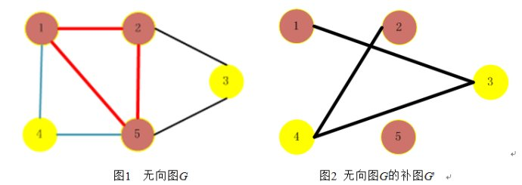

相关算法综述
- 分支界限算法
分支限界（Brand and Bound）法类似于回溯法，也是一种在问题的解空间树上搜索问题的解的算法。
分支限界法常以广度优先或最小耗费（最大效益）优先的方式搜索解空间树。在分支限界法中，每一个活结点只有一次机会成为扩展结点。一旦活结点成为扩展结点，就一次性产生其所有儿子结点。在这些儿子结点中，舍弃那些导致不可行解或导致非最优解的儿子结点，将其余儿子结点加入活结点表中。此后，从活结点表中取下一个结点成为当前扩展结点，并重复上述结点扩展过程，直至找到所需的解或活结点表为空时为止。
具体来讲，分支限界法由“分支”策略和“限界”策略两部分组成。“分支”体现在对问题空间是按广度优先搜索；“限界”策略是为了加速搜索速度而采用启发式剪枝的策略。分支搜索法采用广度优先的策略，依次生成E结点所有分支（即所有的子结点）。在生成的结点中，将采用更有效的约束函数（限界函数）控制搜索路径，去除那些不满足约束条件（即不可能导出最优解）的结点，使之能更好地朝着状态空间树上有最优解的分支推进。
(2）模拟退火算法
模拟退火（Simulated Annealing, SA）算法是N. Metropolis在1953年提出的一种基于物质退火过程的随机搜索算法，是一种迭代求解的启发式随机搜索算法。首先在高温下较快地进行搜索，使系统进入“热平衡”状态，大致地找到系统的低能区域。随着温度的逐渐降低，搜索精度不断提高，可逐渐准确地找到最低能量的基态。作为局部搜索算法的扩展，当邻域的一次操作使当前解的质量提高时，接受这个改进解作为新的当前解；反之，以一定的概率接受相对质量比较差的解作为新的当前解。
Aarts和Korst提出使用模拟退火算法来解决独立集问题，建议在算法设计时引入惩罚函数，但却没有提供任何的实验结果。问题的解空间S是图G的全部可能的子图，并不要求是独立集，对于任一子图G*，成本函数为f(V')=|V'|-k|E'|，其中V'是图G*的顶点集，E'是图G*的边集，k是权因子（k>1）。选择邻居时，费用值大的将被选中，因此求解最大独立集问题也就是最大化成本函数问题。
Homer和Peinado把模拟退火算法和Johnson的贪婪启发式算法、Boppan的随机化算法、Halldorsson的子图排除法3种启发式算法进行比较，结果比这3种算法要好很多。总之，模拟退火算法在处理最大团问题上是一个非常好的算法。
（3）禁忌算法
禁忌算法（Tabu Algorithm）是一种改进的局部搜索算法。该算法为了避免在搜索过程中出现死循环和开发新的搜索区域，采用了一种基于禁止的策略。
1989年，Friden提出了基于禁忌搜索的求解最大独立集的启发式算法，独立集的大小固定，该算法的目标是最小化当前子集（解）顶点之间的边数。使用3个禁忌表：其中，一个禁忌表用来存放上一代的解，另外两个分别存放刚进入解顶点和刚被删去的顶点。
基于禁忌算法求解最大团问题具有代表性的是Batti和Protasi提出的反作用局部搜索（Reaction Local Search, RLS）算法，通过引入局部搜索算法，扩展了禁忌搜索的框架。与一般禁忌搜索算法相比，该算法的特点是：在执行过程中，根据所得到的解的情况形成一种内部反馈机制以控制调整算法的控制参数，所以该算法的控制参数是动态变化的；比如，禁止表长度参数是动态变化的，因此禁忌表长度是动态变化的。他们在DIMACS的基准图上对算法性能进行测试，取得非常好的效果。
(4)顺序贪婪算法
顺序贪婪启发式算法是最早的求解最大团的启发式算法。这类算法通过给一个团重复进行加点操作得到一个极大团或者对一组并不是团的子图重复进行删除顶点操作以得到一个团。1987年，Kopf和Ruhe把这类型算法分为Best in和Worst out两类。
①Best in方法的基本思路：由一个团出发，和这个团中顶点相连的顶点组成候选集；然后以一定的启发式信息，从中选择顶点加入团中，以后反复进行，直到最后得到一个极大团。
②Worst out方法的基本思路：从整个顶点集开始，然后按一定的启发式信息，从中反复进行删除顶点操作，直到最后得到一个团。
顺序贪婪启发式算法有很大不足，该算法一旦找见一个极大团，搜索就停止，因此找到最大团的概率相对较低。

4.回溯算法设计
本文设计用回溯算法解决最大团问题得到问题的最优解。回溯法是一个既带有系统性又带有跳跃性的的搜索算法，它是一种系统地搜索问题的解的方法。回溯算法的基本思想是：从一条路往前走，能进则进，不能进则退回来，换一条路再试。它在包含问题的所有解的解空间树中，按照深度优先的策略，从根结点出发搜索解空间树。它适用于解一些组合数较大的问题,通过分析用回溯算法解决最大团问题能得到问题的最优解。
解向量：X{x1,x2,…,xn}(xi∈{0,1})
解空间结构：子集树
可行性约束函数：顶点i与已选入的顶点集中每一个顶点都有边相连。
上界函数：有足够多的可选择顶点使得算法有可能在右子树中找到更大的团。即： 已选择的顶点数+剩余的顶点数>已求团中的顶点数的最大值
设当前扩展结点Z位于解空间树的第i层。在进入左子树前，必须确认从顶点i到已选入得顶点集中每一个顶点都有边相连。在进入右子树前，必须确认还有足够多的可选择顶点使得算法有可能在右子树中找到更大的团。
整形数组v返回所找到的最大团。V[i]=1当且仅当顶点i属于找到的最大团。

5.C语言代码实现
#include <string.h>
#include <stdlib.h>
#include <stdio.h>
#define MAXN 500
typedef struct
{
int bestx[MAXN];//当前最优解
int cn;//当前顶点数
int bestn;//当前最大顶点数
}Arr;
Arr m[MAXN]={0};
int v,c1=1;
void Backtrack(Arr m[MAXN],int array[MAXN][MAXN],int i,int x[MAXN],int vertex)
{//回溯法计算最大团
int j;
if(i>vertex)
{//到达叶结点
if(m[v].bestn<m[v].cn)
{
memset(m[v].bestx,0,MAXN*sizeof(int));//从当前顶点的团中选择最大团
c1=1;
}
for(j=1;j<=vertex;j++)
if(x[j])
{
m[v].bestx[c1]=j;
c1++;
}
m[v].bestn=m[v].cn;
m[v].bestx[c1++]=-1;
return;
}
int OK=1;
for(j=1;j<i;j++)
if(x[j]&&array[i][j]==0)//当前结点v与j结点不相连
{
OK=0;
break;
}
if(OK)
{//当前顶点v属于当前最优解
x[i]=1;
m[v].cn++;
Backtrack(m,array,i+1,x,vertex);
x[i]=0;
m[v].cn--;
}
if(m[v].cn+vertex-i>=m[v].bestn&&x[v])
{
x[i]=0;
Backtrack(m,array,i+1,x,vertex);
}
}

int main()
{
int i,j,k,max=0;
int vertex,edge;//顶点和边数
int array[MAXN][MAXN]={0};
int x[MAXN]={0};
FILE *fp;
if((fp=fopen("testdata3.txt","r"))==NULL)
printf("cannot open file\n");
fscanf(fp,"%d",&vertex);//读取文件中第一行图中顶点个数
printf("图中顶点个数为：%d\n",vertex);
fscanf(fp,"%d",&edge);//读取文件中第二行图中边个数
printf("图中边数为：%d\n",edge);
//printf("初始化顶点名称为: ");
//for(i=1;i<=vertex;i++)
//printf("%d ",i);
//printf("\n");
printf("图中各边关系为：\n");
int c=0;
while(!feof(fp))
if(fscanf(fp,"%d%d",&j,&k)!=EOF)//读取文件中每行的边点关系
{
c++;
printf("<%d,%d> ",j,k);//输出获取的关系
for(i=1;i<=edge;i++)
array[j][k]=array[k][j]=1;
if(c%5==0)
printf("\n");
}else break;
fclose(fp);
for(i=1;i<=vertex;i++)//寻找最大团部分
{
v=i;
Backtrack(m,array,i,x,vertex);//结构体，无向图矩阵，当前顶点，当前解，顶点个数
c1=1;
if(max<m[i].bestn)
max=m[i].bestn;
}
printf("最大团的顶点个数为：%d\n",max);
printf("输出最大团方案：\n");
j=1;
if((fp=fopen("resultdata.txt","w"))==NULL) printf("cannot open file\n");
for(i=1;i<=vertex;i++)
{
if(m[i].bestn==max)
while(m[i].bestx[j])
{
if(m[i].bestx[j]!=-1)
{
printf("%d ",m[i].bestx[j]);//显示在控制台
fprintf(fp,"%d ",m[i].bestx[j]);//写入文件
}
j++;
if(m[i].bestx[j]==-1)
{
printf("\n");
fprintf(fp,"\n",fp);
}
}
j=1;
}
fclose(fp);
printf("Press any key to end...");
getchar();
return 0;
}

- 测试样例及结果
测试结果：
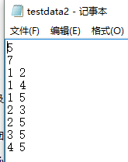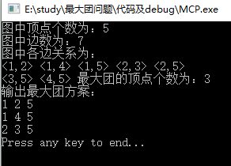
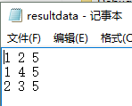

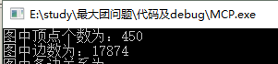
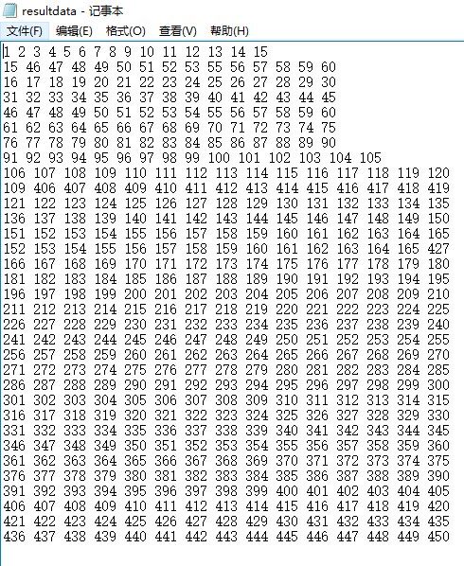
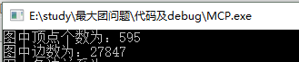
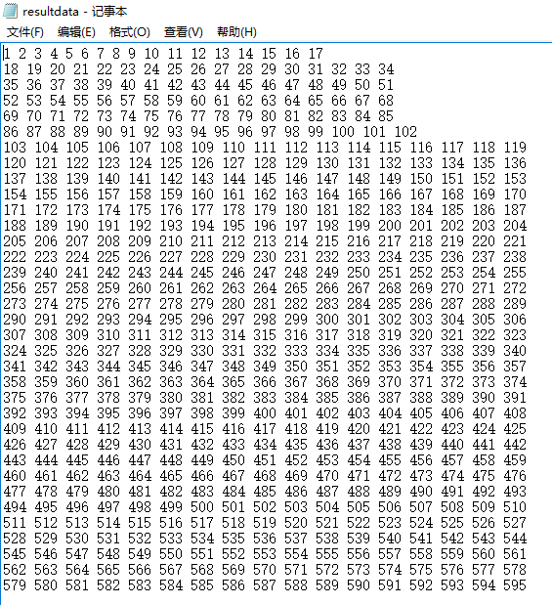

图3 测试结果

游戏结果汇报：

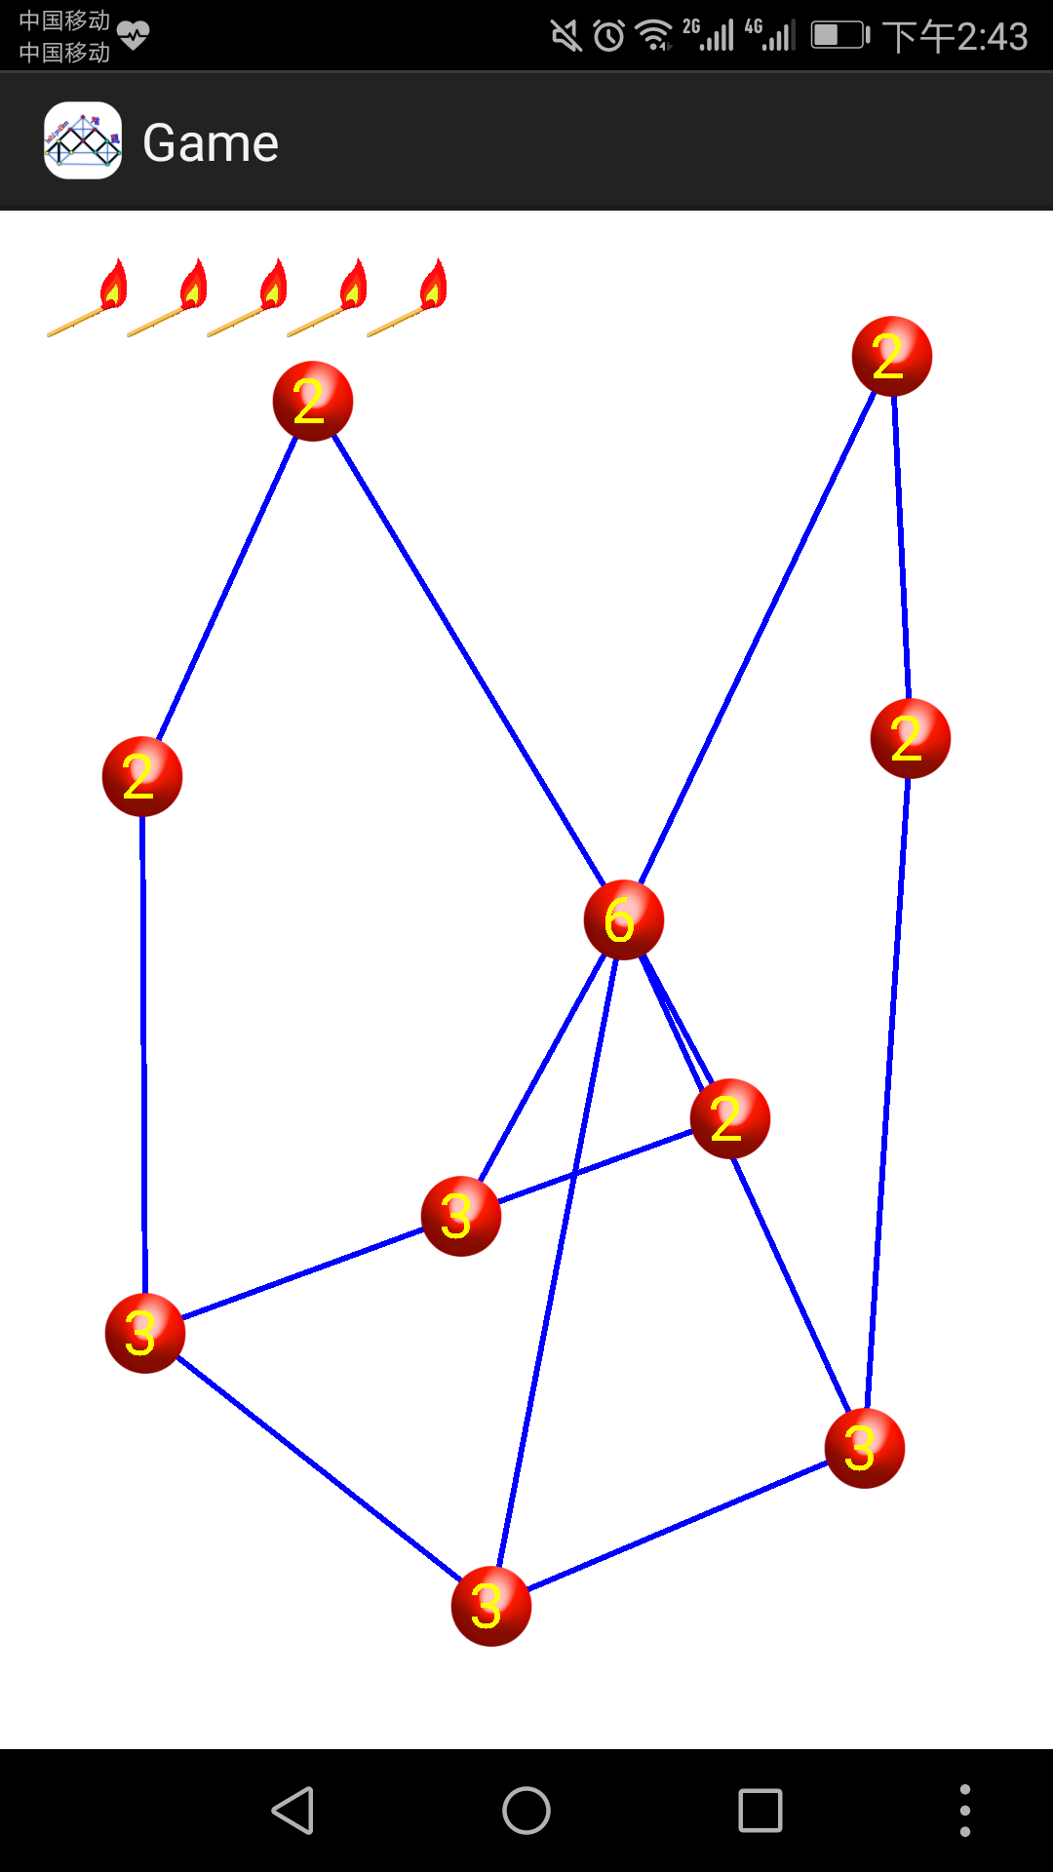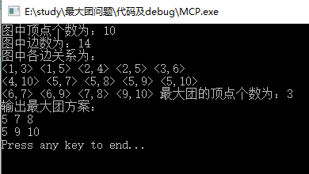
图4 游戏结果

应用领域
对最大团问题的研究一直以来是学术界非常活跃的领域，它具有非常广泛的应用，被广泛应用于市场分析，方案选择，信号传输，计算机视觉，故障诊断，人工智能，聚类分析，移动计算等不同领域。

结 论
本文通过回溯算法来解决最大团问题，在运用回溯算法求解过程中，采用深度优先策略，从根结点出发搜索解空间树。解决了最大团问题的方法只适合某些特殊的图，或者消耗时间长，求解效率低等问题，不必再担心得到最优解难问题。根据算法的设计结果，采用C语言实现算法，通过测试分析，程序运行结果正确。
同时，在课程设计过程中还存在很多问题：
- 代码运行时间较长，没有较好的运行效率
- 在实际运行过程中，当MAXN>1000时，程序无法测试得到结果
- 在进行C语言代码实现时由于对C语言以及数据结构的生疏，造成代码完成初期有较多的漏洞和错误。

参考文献
[1] 王晓东著.计算机算法设计与分析[M].北京：电子工业出版社，2007.
[2] 严蔚敏著.数据结构（C语言版）[M].北京：清华大学出版社，1997.
[3] 谭浩强著.C程序设计(第三版) [M].北京：清华大学出版社，2005.
[4] 邹海明，佘详宣著.计算机算法基础[M].武汉：华中科技大学出版社，1998.
[5] 陆惠恩著.实用软件工程[M].北京：清华大学出版社，2006.
[6] 胡学钢著.数据结构[M].北京：高等教育出版社，2006.
[7]https://baike.baidu.com/item/%E6%9C%80%E5%A4%A7%E5%9B%A2%E9%97%AE%E9%A2%98/7648036?fr=aladdin
[8] http://blog.sina.com.cn/s/blog_7270d7f90100phy2.html
[9]https://wenku.baidu.com/view/fdb2875fe418964bcf84b9d528ea81c758f52e32.html

